**Bom dia a todos!**  
A ideia deste artigo é mostrar de forma simples, muito simples, como executar um teste no TOSCA Tricentis.

**O que é o TOSCA Tricentis?**  
O TOSCA Tricentis é uma ferramenta de automação de testes que permite a criação, execução e gestão de testes automatizados de forma abrangente e eficiente. Desenvolvida pela Tricentis, ela é amplamente utilizada em diversos setores devido à sua capacidade de automatizar testes em aplicações web, desktop, mobile, APIs e mais, com uma interface amigável e recursos avançados de automação.

A versão que estou usando ‘e a versão 2023.1 (x64) do TOSCA Tricentis, com a build 23.1.0.2509.

**Pré-requisitos:**  
1 – Ter a ferramenta instalada e com licença válida. Se procurar um pouco na internet, vai encontrar muitos vídeos e tutoriais explicando como fazer isso.

2 – Estou usando o Windows 10

3 – Você deve ter o plugin do TOSCA Tricentis instado no navegador no caso estou usando o Chrome

Vou demostrar usando imagens e alguns comentários como criar e executar o teste

Após você abrir o TOSCA Commander APP, menu do Windows a tela abaixo será exibido

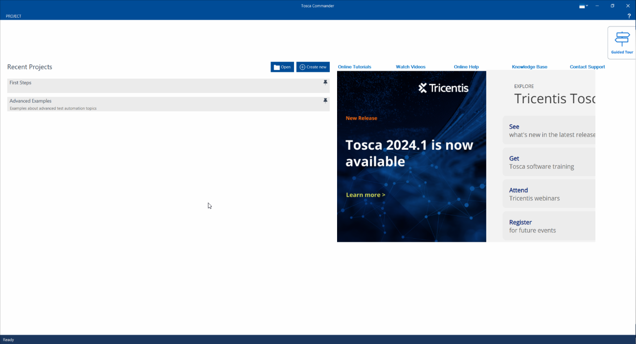

Imagem 01 – Home

Aqui você tem algumas opções como:

Nesta tela inicial do Tosca Commander, você tem algumas opções principais:

1. **Projetos Recentes:**

- Você pode ver os projetos recentes que trabalhou, como "First Steps" e "Advanced Examples". Basta clicar em um desses projetos para abri-lo e continuar o trabalho.

2. **Abrir um Projeto Existente:**

- Clique no botão **Open** para abrir um projeto existente que não está listado nos "Recent Projects".

3. **Criar um Novo Projeto:**

- Clique no botão **Create New** para criar um novo projeto no Tosca. Isso será útil se você estiver começando um novo conjunto de testes ou uma nova automação.

4. **Guias e Tutoriais:**

- No lado direito da tela, você tem links rápidos para **Online Tutorials**, **Watch Videos**, **Online Help**, **Knowledge Base**, e **Contact Support**. Essas opções permitem que você acesse recursos de aprendizado e suporte diretamente.

5. **Explorar Recursos:**

- A seção "EXPLORE Tricentis Tosca" também oferece links para ver o que há de novo na última versão, acessar treinamentos de software Tosca, participar de webinars, e se registrar para eventos futuros.

Se você está começando, pode ser útil clicar em "First Steps" para acessar exemplos básicos e entender melhor como o Tosca funciona. Se precisar criar um novo projeto, basta clicar em "Create New" e seguir as instruções na tela.

Após você clicar no botão Create new a tela abaixo vai abrir

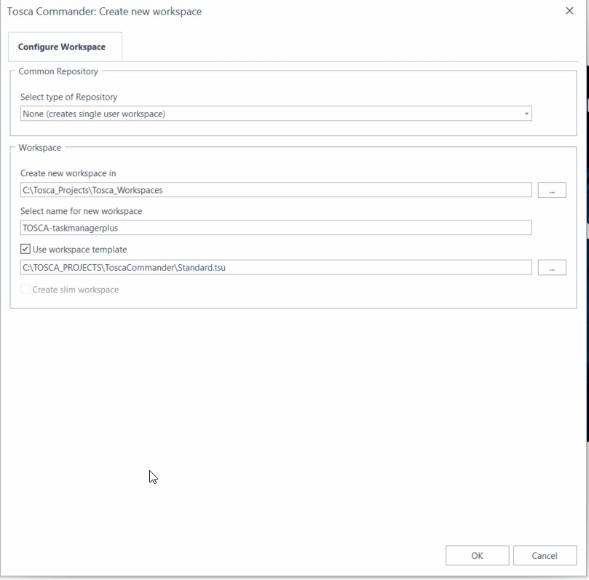

Image 02 – Tosca Commander: Create new Workspace

Nesta tela, você está configurando um novo workspace no Tosca Commander. Aqui estão as opções disponíveis:

1. **Common Repository:**

- Nesta seção, você pode escolher um tipo de repositório comum, caso deseje criar um workspace compartilhado por vários usuários. No momento, a opção selecionada é "None", o que significa que você está criando um workspace para um único usuário.

2. **Workspace:**

- **Create new workspace in:** Aqui você define o local onde o novo workspace será criado. No seu caso, o local é `C:\Tosca_Projects\Tosca_Workspaces`.

- **Select name for new workspace:** Você pode nomear o novo workspace. No exemplo mostrado, o nome é "TOSCA-taskmanagerplus".

- **Use workspace template:** Esta opção está marcada, indicando que você está utilizando um template para o workspace. O template selecionado é `C:\TOSCA_PROJECTS\ToscaCommander\Standard.tsu`. Usar um template pode ser útil para garantir que o workspace siga um padrão predefinido.

3. **Create slim workspace:**

- Esta opção, se marcada, criaria um workspace "slim", ou seja, com um conjunto mínimo de componentes. No seu caso, essa opção não está selecionada, indicando que você está criando um workspace completo.

Após configurar essas opções, você pode clicar em **OK** para criar o novo workspace, que será configurado de acordo com as definições que você escolheu.

Depois que você clicar no botão “OK” a tela abaixo sera exibida   
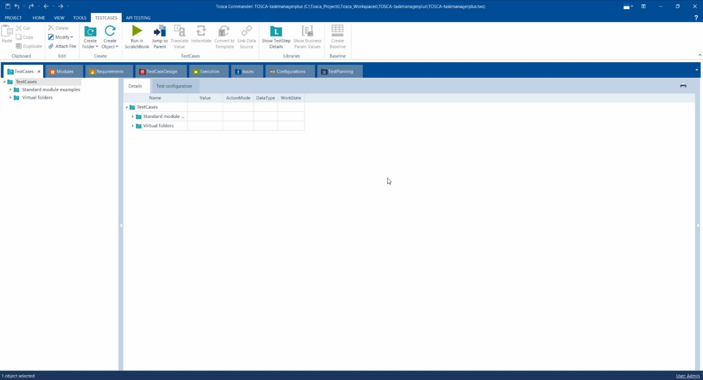

Image 03 – TestCases  
Nesta tela, você está na interface principal do Tosca Commander, especificamente na seção de **TestCases**. Aqui é onde você vai criar e gerenciar os seus casos de teste. Vou te orientar sobre o que você pode fazer nesta tela:

1. **TestCases (Painel à Esquerda):**

- Nesta seção, você vê uma estrutura hierárquica de seus casos de teste organizados em pastas. Você pode expandir as pastas "Standard module examples" e "Virtual folders" para ver os módulos ou casos de teste que estão dentro delas.

2. **Botões de Ação (Barra de Ferramentas Superior):**

- **Paste, Cut, Copy, Delete, Modify:** Ações comuns para manipulação de objetos, como copiar, cortar, colar ou deletar casos de teste.

- **Create Folder:** Crie uma nova pasta para organizar seus casos de teste.

- **Create Object:** Crie novos objetos de teste, como módulos, casos de teste, requisitos, entre outros.

- **Jump to Parent:** Navegue rapidamente para o elemento pai do item que você está visualizando.

3. **Painel de Detalhes (Centro da Tela):**

- Aqui, você vê detalhes sobre o item selecionado à esquerda. No momento, a aba "Details" está aberta e você vê as configurações de teste do item selecionado. Você pode configurar o valor, o modo de ação, o tipo de dado e o estado de trabalho para cada etapa do teste.

4. **Outras Abas (Centro da Tela):**

- Além da aba "Details", há outras abas como "Test configuration", onde você pode configurar outras propriedades e parâmetros do teste, como variáveis e vinculações.

5. **Navegação de Testes (Painel Inferior):**

- Neste painel, geralmente são exibidos resultados de execução ou outras informações contextuais relacionadas ao que está sendo visualizado.

Com essa tela, você pode começar a construir e configurar seus casos de teste, organizando-os em pastas e configurando cada etapa com os detalhes necessários para sua automação de testes.

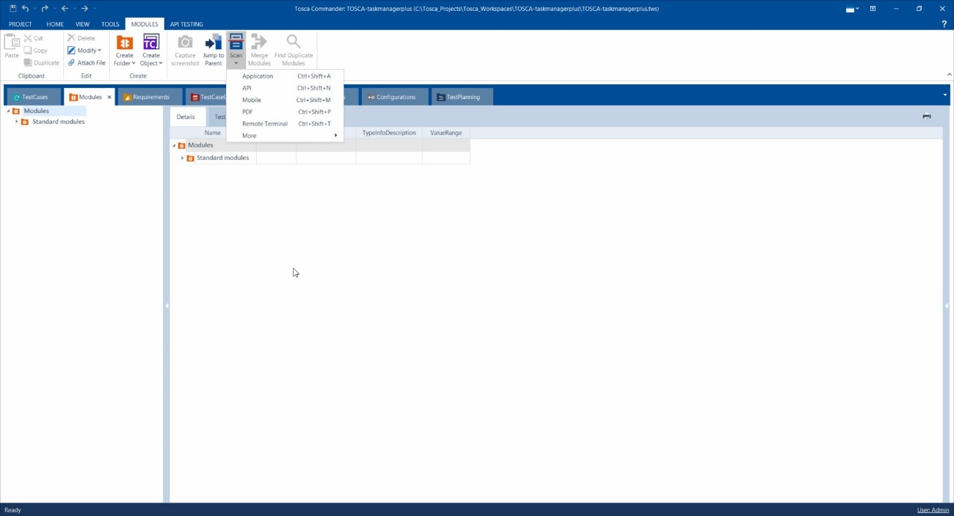

Image 04 – Options Scans

Na tela acima ‘e mostrado a opção “Scan”:, pra você chegar na tela você deve clicar na aba “Modules” e selecionar a “Modules”, neste momento a opção “Scans” vai ficar habilitado  
  
**Scan:** Esta opção é fundamental para capturar novos objetos de teste a partir de diferentes fontes, como aplicativos, APIs, dispositivos móveis, PDFs, entre outros.

* As opções no menu Scan incluem:
  + **Application (Ctrl+Shift+A):** Para escanear elementos de uma aplicação.
  + **API (Ctrl+Shift+N):** Para escanear APIs.
  + **Mobile (Ctrl+Shift+M):** Para escanear elementos de aplicativos móveis.
  + **PDF (Ctrl+Shift+P):** Para escanear documentos PDF.
  + **Remote Terminal (Ctrl+Shift+T):** Para escanear interfaces de terminais remotos.

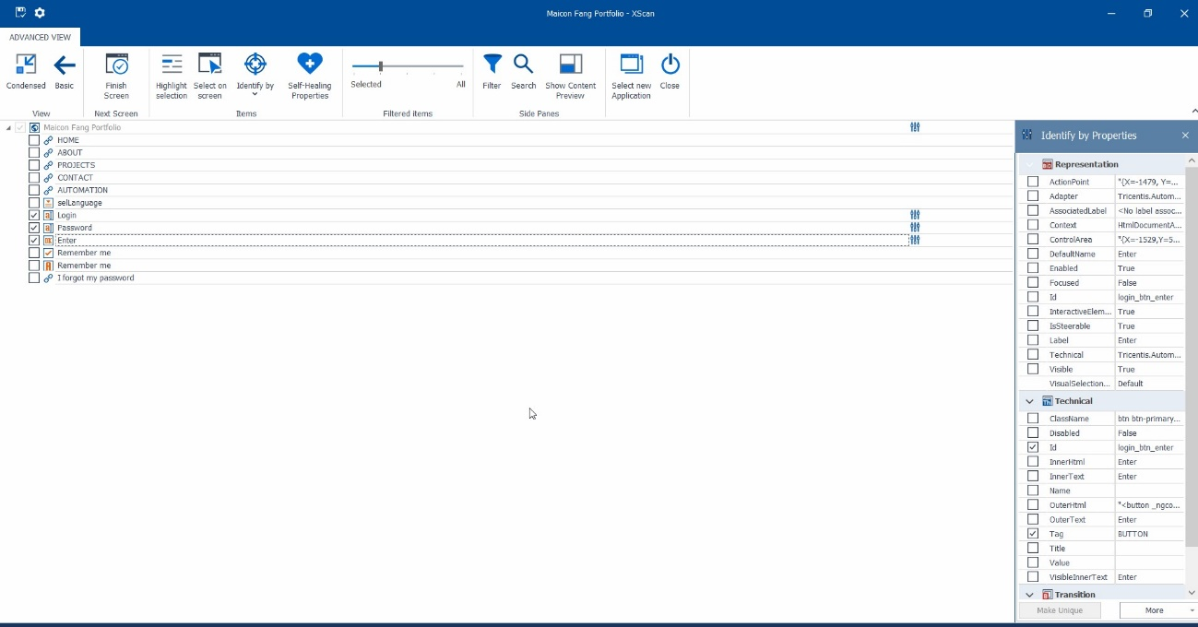

Image 05 – Opcao Application

Nesta tela, você está utilizando o **XScan** do Tosca para identificar e capturar os elementos da interface do usuário do seu aplicativo. Este é um processo essencial para criar módulos que serão usados em seus casos de teste. Aqui está o que você pode fazer nesta tela:

1. **Lista de Elementos (Centro da Tela):**
   * Você vê uma lista dos elementos que o XScan identificou na página "Maicon Fang Portfolio". Nesta lista, você pode selecionar os elementos que deseja capturar para criar módulos. No seu caso, elementos como "Login", "Password", "Enter", e "Remember me" estão sendo capturados.
2. **Painel de Propriedades (Direita):**
   * Este painel mostra as propriedades do elemento atualmente selecionado (neste caso, o botão "Enter"). Você pode ver detalhes como Id, Tag, Label, ControlArea, entre outros. Se necessário, você pode modificar essas propriedades para garantir que o elemento seja identificado corretamente nos seus testes.
3. **Barra de Ferramentas (Parte Superior):**
   * **Finish Screen:** Finalize a captura da tela e salve os elementos selecionados como módulos.
   * **Highlight selection:** Destaque o elemento selecionado na interface do usuário para garantir que você está capturando o elemento correto.
   * **Select on screen:** Selecione um elemento diretamente na tela do aplicativo ao invés de na lista.
   * **Identify by:** Escolha uma propriedade específica para identificar os elementos (por exemplo, por ID, Nome, etc.).
   * **Self-Healing Properties:** Utilize essa funcionalidade para permitir que o Tosca automaticamente tente ajustar a identificação dos elementos caso o reconhecimento falhe durante a execução do teste.
   * **Select new Application:** Se você precisar capturar elementos de uma nova aplicação, pode selecionar uma nova aplicação para escanear.
4. **Painel de Navegação (Esquerda):**
   * Você pode navegar por diferentes telas ou seções do aplicativo se houver múltiplas capturas na mesma sessão.

Depois de capturar os elementos que você precisa, você pode finalizar a captura clicando em **Finish Screen**, o que irá salvar esses elementos como módulos dentro do Tosca, prontos para serem usados em seus casos de teste.

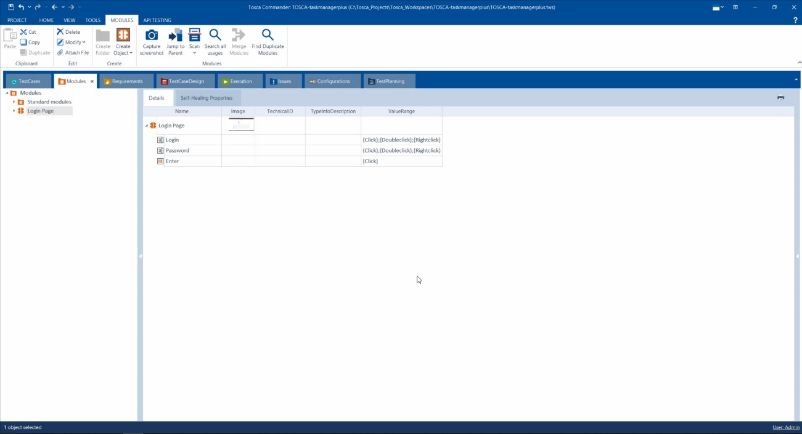

Na tela acima você vai ver os elementos capturados

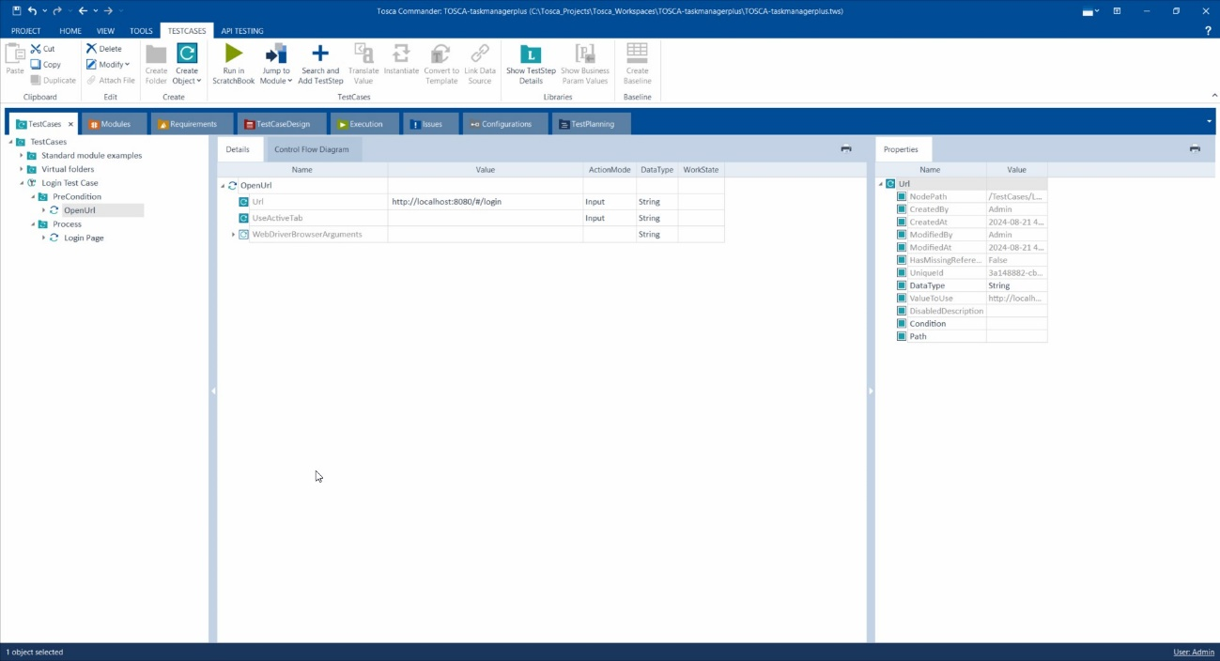

Na tela cima você vai criar um TestCase, mas observe que a aba TestCases esta selecionada, então você pode clicar com botão direito do mouse em cima do menu “TestCases” por exemplo, ele vai mostrar algumas opções, clique no botão “Create TestCase” e coloque o nome “Login Test Case”.   
Mas ainda falta criar e arrastar algumas coisas, abaixo explico como fazer isso.

1 - Clique com o botão direito do mouse e crie os folders “PreCondition” e “Process”  
2 – Dentro do folder “PreCondition”, você vai ciar o TestStep “OpenUrl”, pra isso, clique com o botão direito do mouse e selecione a opção “Search and Add TestStep (Ctrl+T)”

3 – No campo de busca digite “OpenUrl” e selecione-o

4 – Expanda o TestSetp “OpenUrl” para ver o parâmetro “URL”  
5 – No valeu do parâmetro “URL” digite o endereço da pagina, por exemplo “http://localhost:8080/#/login”

6 - Arraste o “Login Page” que esta dentro na aba “Modules” para dentro do folder “Process” do Test Case.

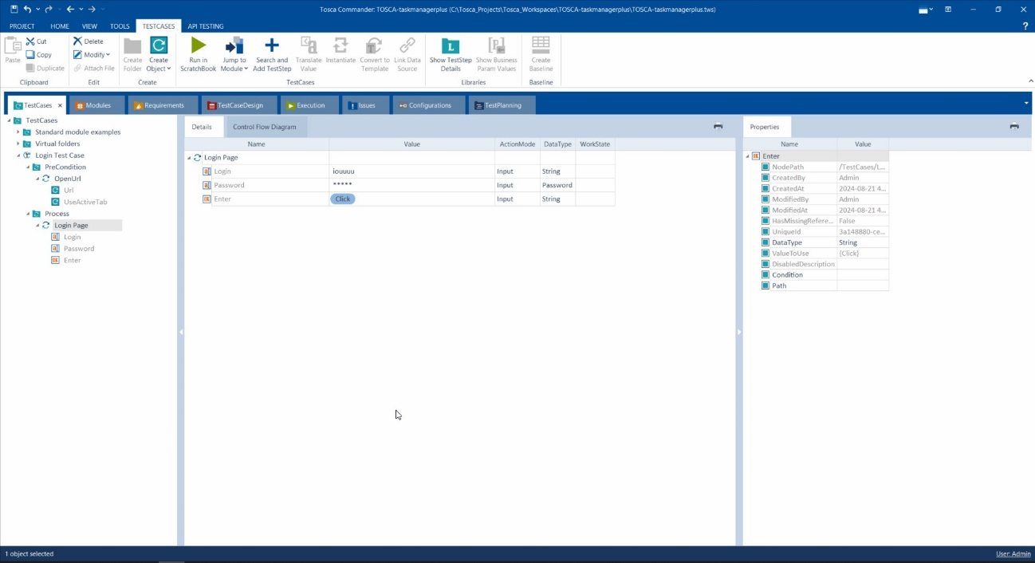

Na tela acima preecha os campos “Login”, “Password” e no botão “Enter” clique no value e selecione “{Click}”

Para executar o teste selecione o “Login Test Case” e clique na opção “Run in ScratchBook”, nesse momento o sistema vai excucutar o que foi configurado/setato/criado e no fim vai mostrar a tela abaixo

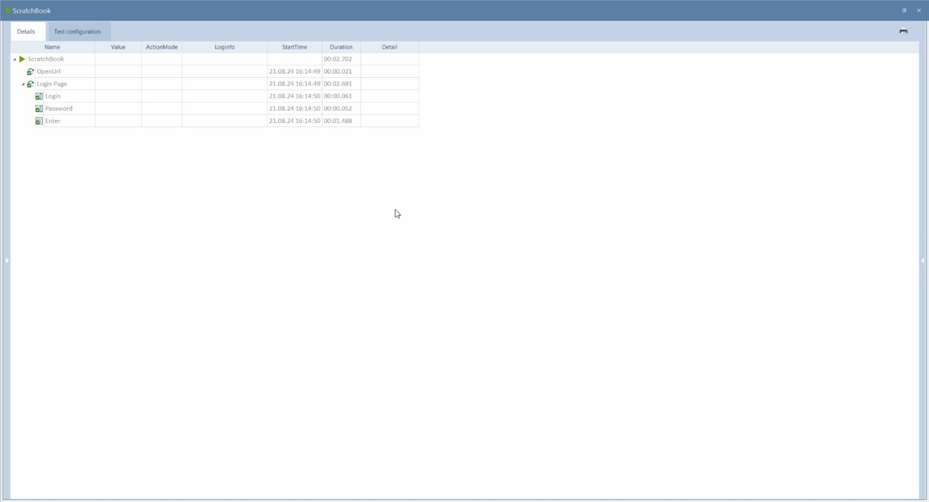

Consideracoes finais  
Isso foi um MINI tutorial de como criar um teste e executar de forma muito simples, mas a ferramente permite fazer coisas muito mais avançadas